押金代码：
烟感设备均由设备厂商大华提供三年人工值守服务，售后由厂家及代维人员承接，有任何问题可优先联系厂家：王志良18969121061

录单界面选好时间和地址即完成下单
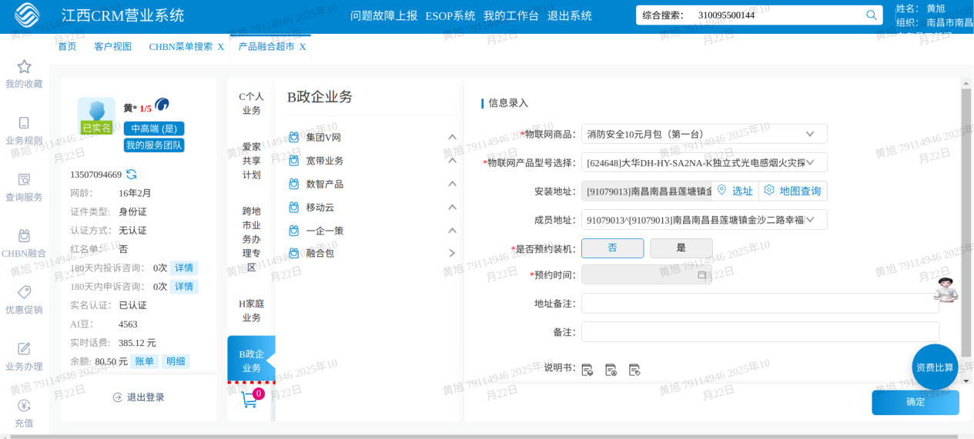
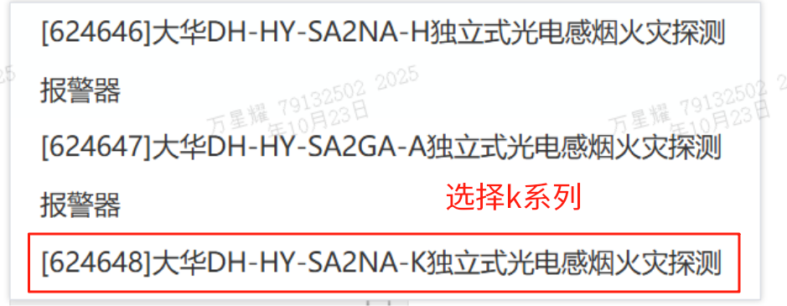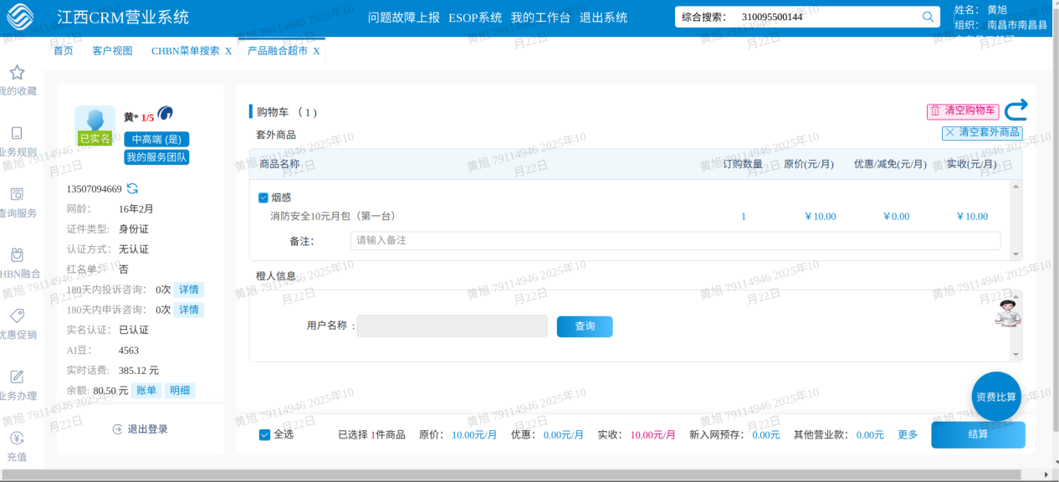
产品介绍：
1、360°全方位烟雾环绕探测，采用高性能MCU和双光鉴别技术，集成深度学习智能型算法，及时预警报警。
2、当检测到烟雾时，可在三米处发出高达88dB(A)的报警音，高分贝报警提醒尽早处理警情，防患于未然。
3、设备搭载高性能微处理器，结合低功耗技术，配合2.8Ah大容量锂电池，设备正常使用年限可超3年。
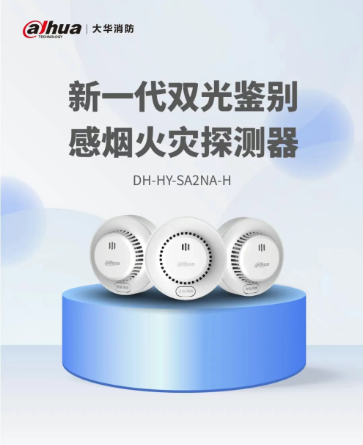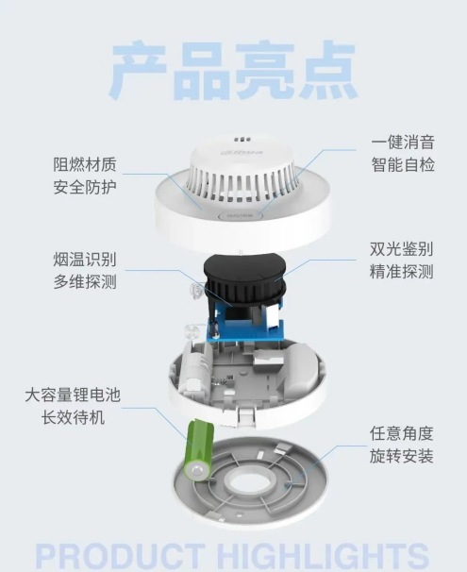
烟感视消云电脑平台网址：https://cloud.wisualarm.com/login
登录平台查看界面
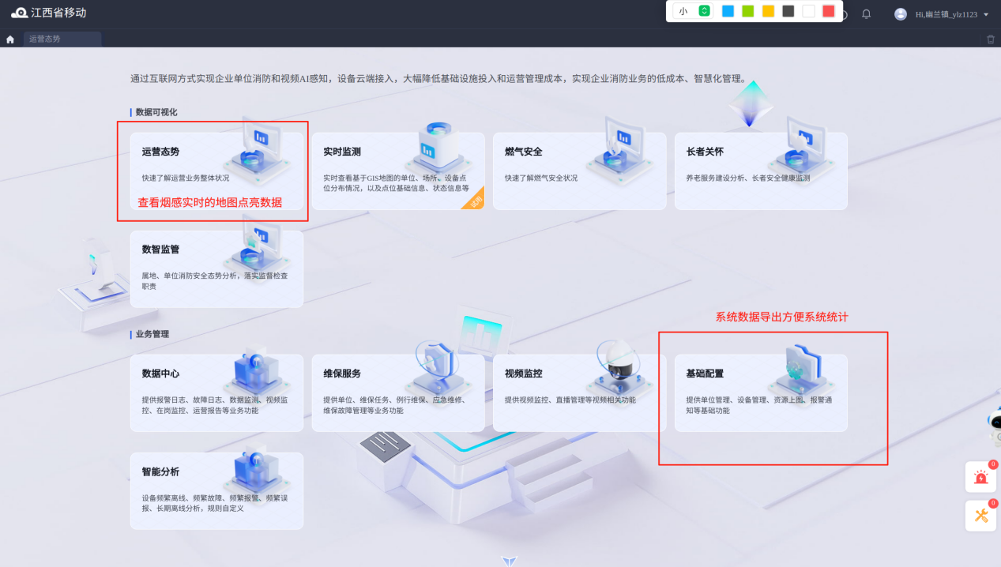
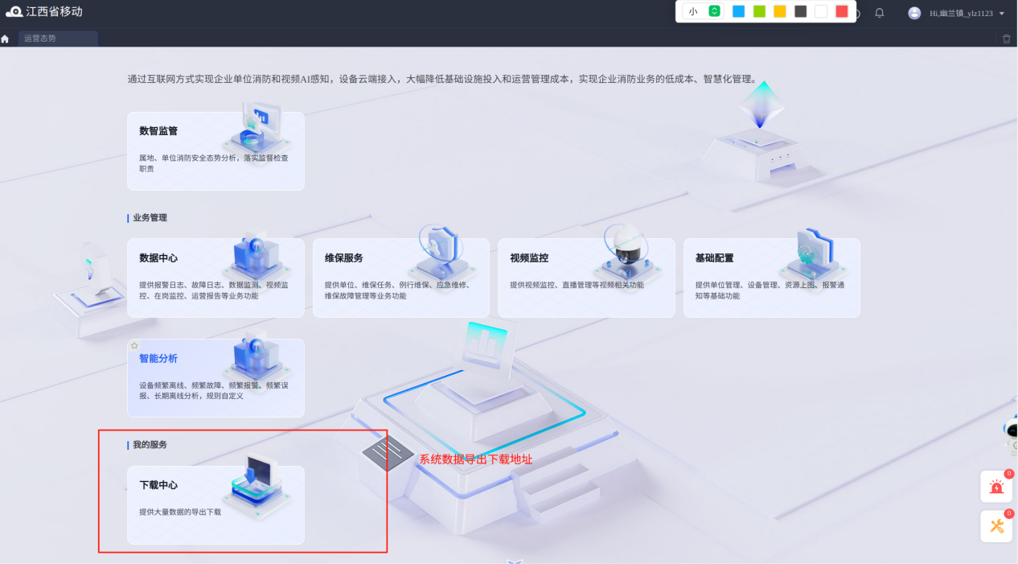

界面查看
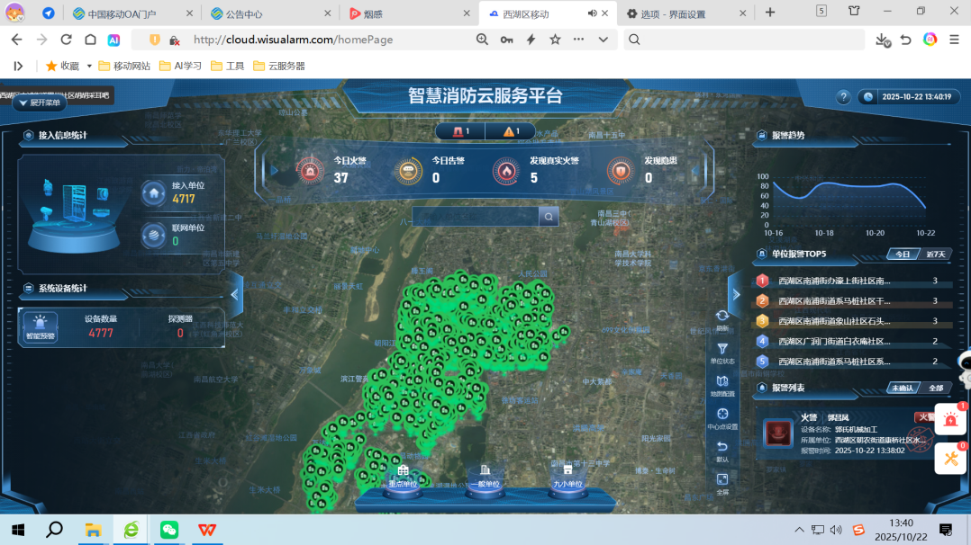
平台自动弹出告警界面
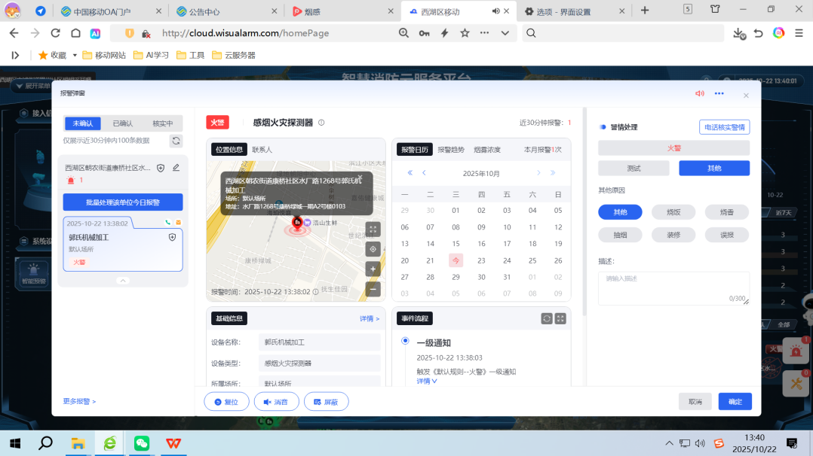
归属数据查看
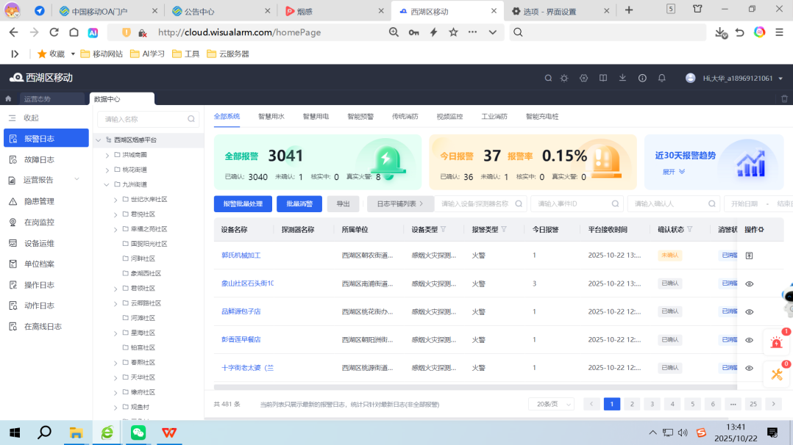

烟感灵敏度调整流程穿透：
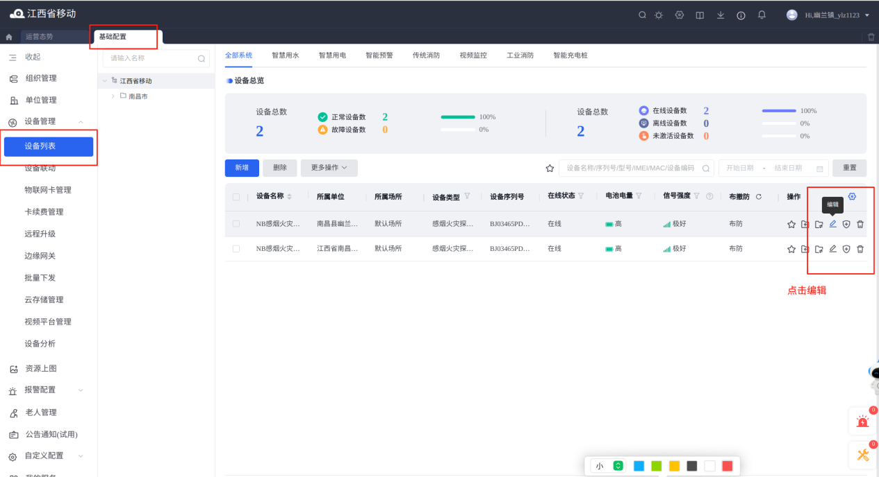
烟感灵敏度分高-中-低三挡，默认是高档，远程即可设置
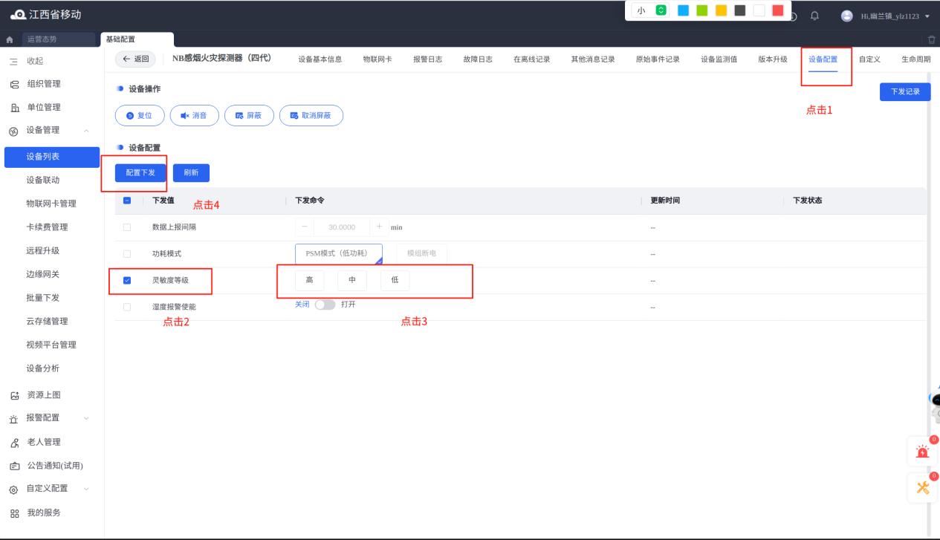

手机app：搜索视消云
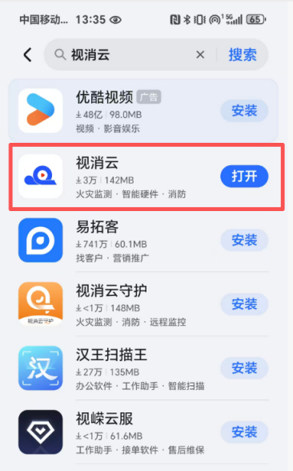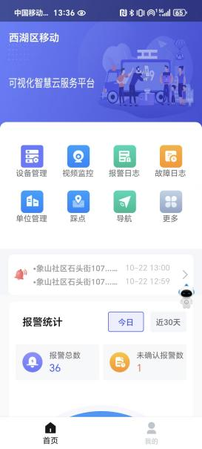

（注意保密）
西湖移动演示账号：a18969121061 密码：Jxsyd123
南昌县移动账号：13507094669 密码：Ncxyd123

属地 | 联系人号码 | 密码
莲塘街道办 | 15879032195 | Qq135790
向塘镇 | 15727644119 | Qq135790
八月湖街道办 | 18607911621 | Qq135790
银湖管理处 | 18707918976 | Qq135790
蒋巷镇 | 13373970842 | Qq135790
东新街道办 | 15070835690 | Qq135790
银三角街道办 | 13870666535 | Qq135790
武阳镇 | 15170066968 | Qq135790
幽兰镇 | 15083829058 | Qq135790
南新乡 | 18979196198 | Qq135790
八一乡 | 18970851286 | Qq135790
广福镇 | 18942225265 | Qq135790
塘南镇 | 13627082917 | Qq135790
泾口乡 | 18979174063 | Qq135790
富山乡 | 17770012027 | Qq135790
冈上镇 | 15907099909 | Qq135790
三江镇 | 13870632839 | Qq135790
塔城乡 | 13479127393 | Qq135790
黄马乡 | 18178900190 | Qq135790
金湖管理处 | 13319411191 | Qq135790

